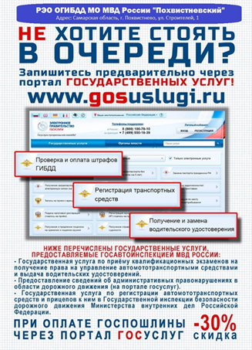
Зарегистрируй автомобиль через портал Госуслуг без очереди!
Вы купили автомобиль или мотоцикл? Или, наоборот, продаете — портал госуслуг поможет с документами. Снять с учета, поставить на учет или изменить регистрационные данные — всё это проще сделать через интернет.
Раньше автовладельцы заполняли заявление от руки в отделении ГИБДД, ждали в очереди. Это отнимало много времени.
Теперь всё проще: заполняете заявление на сайте госуслуг, приходите в РЭО ОГИБДД МО МВД России «Похвистневский», по адресу: г. Похвистнево, ул. Строителей, 1, когда удобно Вам. Дату и время выберите на сайте — оно будет забронировано для Вас, ждать в очереди не придется. Мы напомним о времени записи по электронной почте или при помощи смс-сообщения.
По пути в ГИБДД оплатите госпошлину в любом банке. Размер пошлины и реквизиты для вашего региона узнайте на сайте ГИБДД.
Чтобы зарегистрировать автомобиль через портал госуслуг, нужен подтвержденный статус учетной записи на портале госуслуг.
Сотрудники регистрационно-экзаменационного отделения напоминают получателям государственных услуг о том, что приём осуществляется строго по предварительной̆ записи через сайт Госуслуги. В связи с проведением квалифицированных экзаменов среда и суббота являются наиболее загруженными, поэтому в указанные дни гражданам предлагается минимизировать запись на получение государственных и муниципальных услуг.
При посещении регистрационно-экзаменационного отделения необходимо находиться в маске и перчатках. При нахождении в зале ожидания более двух человек необходимо соблюдать дистанцию 1,5 метра.

